2015届高三文科数学尖尖班培优第2课 2014.10.8
不等式恒成立问题解题策略
“恒成立”问题的常见解法，提高横向、逆向、创造性的思维能力。
一、不等式恒成立问题的常规处理方方法
1、转换求函数的最值：
（1）若不等式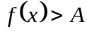在区间上恒成立,则等价于在区间上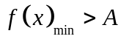，的下界大于A
（2）若不等式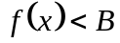在区间上恒成立,则等价于在区间上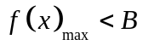,的上界小于A
注意：主参换位的技巧
2、分离变量法：在同一个等式或不等式中，将主元与辅元分离（常用的运算技巧）
适用题型：（1） 参数与变量能分离；（2） 函数的最值易求出。
3、数形结合：（凡是能与六种基本函数联系起来的相关问题，都可以考虑此法）
例1、已知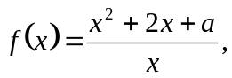对任意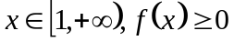恒成立,试求实数的取值范围;

例2、若对于任意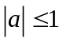，不等式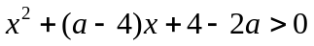恒成立，求实数x的取值范围

例3、对于满足|p|2的所有实数p,求使不等式x²+px+1>2p+x恒成立的x的取值范围。

例4、当x(1,2)时，不等式(x-1)²<log_{a}x恒成立，求a的取值范围。

例5、不等式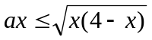在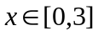内恒成立，求实数a的取值范围。

例6．已知函数，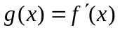，且对任意的实数 均有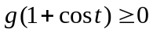，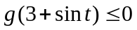.(Ⅰ) 求函数的解析式；
(Ⅱ)若对任意的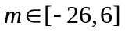，恒有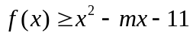，求的取值范围.

例7、定义在R上的函数既是奇函数，又是减函数，且当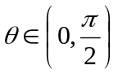时，有恒成立，求实数m的取值范围.

